**MODALIDAD CURSO A DISTANCIA**

**CARACTERIZACIÓN Y ELEMENTOS PARA UN SISTEMA DE GESTIÓN AUTOMATIZADO DE LA MODALIDAD**

La modalidad funciona diferente al resto. Se desarrolla a partir de un sistema de convocatorias de asignaturas que los estudiantes deben ir venciendo para poder acceder a las demás. Se gestiona a partir de un mapa de precedencias, lo que significa que para solicitar ciertas asignaturas deben vencerse/aprobarse los objetivos del conocimiento de una serie de asignaturas para poder solicitar otras más. Actualmente es engorrosa la gestión de la convocatoria, para lo cual se emplean procedimientos con Microsoft Excel de manera manual.

**Caracterización del trabajo en la modalidad.**

* Las asignaturas se deben convocar en 2 Períodos del curso escolar, un grupo de asignaturas en el 1er Período y otras en el 2do.
* Cantidad de convocatorias por año: 3.
* Máximo de asignaturas a solicitar por período: 6
* Número máximo de intentos a presentarse por asignatura: 12. Esto significa que si se presenta 12 veces y suspende, entonces es baja de la carrera.
* Se trabaja con precedencias en algunas de las asignaturas. Para ello se facilitará una matriz que indica la precedencia y relación de una asignatura con la otra.

**Elementos generales que debe tener el Sistema de Gestión Automatizada**

El objetivo es diseñar un sistema de Gestión Automatizada que permita optimizar el proceso de la matrícula, seguimiento y control de la situación académica del estudiante del Curso a Distancia (CAD). Para ello se determinan las siguientes necesidades:

1. El sistema debe ser capaz de importar los datos de matrícula del SIGENU, con el cual se pueda añadir automáticamente la información de los estudiantes matriculados en la carrera. Los campos contenidos en los datos deben incluir NOMBRE Y APELLIDOS, CARNET DE IDENTIDAD, FECHA DE INGRESO A CAD, CORREO DE EVEA y otros para conformar la Ficha del Estudiante.
2. La opción de consulta para saber la cantidad de estudiantes matriculados en cada asignatura permitiendo exportar estos listados para facilitárselos a los profesores. El listado de la consulta de cada asignatura debe desplegar el APELLIDO/NOMBRE/CORREO DE EVEA FUNDAMENTALMENTE.
3. El sistema debe permitir hacer consultas individuales en la ficha de cada estudiante para saber cuáles son las asignaturas que ha vencido y cuál les falta por vencer. Si es posible que dé la información por asignaturas sobre la cantidad de intentos realizados en cada una, la fecha en que se realizó cada examen y la nota obtenida en cada cual. Para cada estudiante debe mostrar las posibles asignaturas para matricular en la convocatoria en dependencia de las asignaturas que vencieron y las que les tocaría según el nivel de precedencia. Si alguna asignatura vence la cantidad máxima de intentos aprobado, debe notificar la NO POSIBILIDAD de matricularlo, al igual que si no se ha vencido la asignatura.
4. Para el caso de que aparezcan disponibles los Talleres Integradores, deben cumplirse como condición el tener vencidas las asignaturas que tributan al taller. Las asignaturas optativas no tendrán precedencias pues son vinculadas a idiomas.
5. El sistema debe tener una opción que permita configurar la planificación de las fechas de examen de cada convocatoria con las siguientes condiciones:

* Que se evalúen todos los estudiantes matriculados en la asignatura el mismo día.
* Que no coincidan en un mismo día dos exámenes para para el mismo estudiante.
* Debe existir la opción para eliminar un intento al estudiante si no quiere presentarse al resto de las oportunidades que tiene para examinar una asignatura en un mismo período.
* En las matrículas del curso siguiente la precedencia debe ser aplicable de igual forma con los resultados de la trayectoria del estudiante.
* Permitirá gestionar la fecha de las convocatorias de las asignaturas en cada período e integrarlo con la información de la matrícula del estudiante, una vez finalizada la matrícula de asignaturas del período.

RESULTADO: Posible calendario de examen a implementar.

1. En ambos períodos se han predefinido las posibles asignaturas a examinar según el orden de las precedencias para cada caso.

|  |  |
| --- | --- |
| **I PERIODO** | **II PERIODO** |
| HC, POPTUR, MSAE, F, PHU, I | THC, HP, EAT, GTPN, PCC, CI |
| EP, MT, ICT, CF, DE, GC | SDN, ET, GRIT, MF, CT, GRH |
| TP, IDT, GA, GR, GAV, RRPP | TG, GDT, GEO, CP, GTT, GEv |
| Emp T, DIEP | Emp T, DIEP |
| T4, T5 | T1, T2, T3 |
| Op 1 | Op 2 |

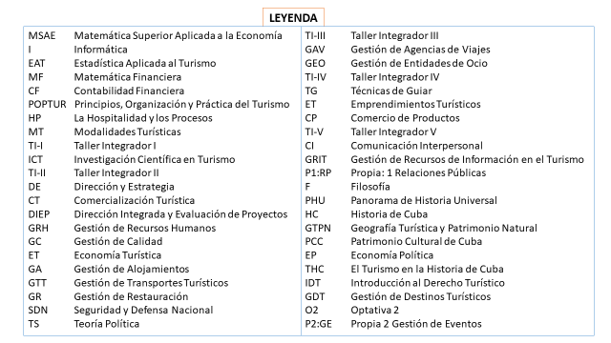

1. Debe dar la opción de exportar el Acta de Comparecencia a examen con el Modelo de Acta Oficial que incluya todos los estudiantes matriculados en cada una de la asignatura. En el mismo deben ser modificables algunos campos como son el Nombre del Profesor y la fecha de Examen y aparecer automáticamente los estudiantes siguiendo el orden de APELLIDOS/NOMBRE en la columna correspondiente.

Ejemplo:



**MATRIZ DE PRECEDENCIAS DE ASIGNATURAS:** [**click aquí**](Matriz%20de%20Precedencias.xlsx)

Sigue el orden de precedencias que estaba dispuesto con anterioridad.

